PRIMER EXAMEN PARCIAL
READECUACIÓN Y REHABILITACIÓN ESTRUCTURAL
Análisis de fotografías 31 a 35
Catedrático: Ing. Daniel Antonio Quintana Archila
Estudiante: Josué Giovanny Quijivix Zapata
Alcance y metodología
Se analizaron las fotografías 31 a 35 del PDF proporcionado mediante los cinco parámetros solicitados en el examen, considerando los temas de clase. Las descripciones se basan en los daños visibles, pero no sustituyen una inspección técnica: no se dispone de mediciones de grietas, planos, ensayos ni revisión presencial. Por eso, los grados y mecanismos propuestos son preliminares.
FOTOGRAFÍA N.º 31
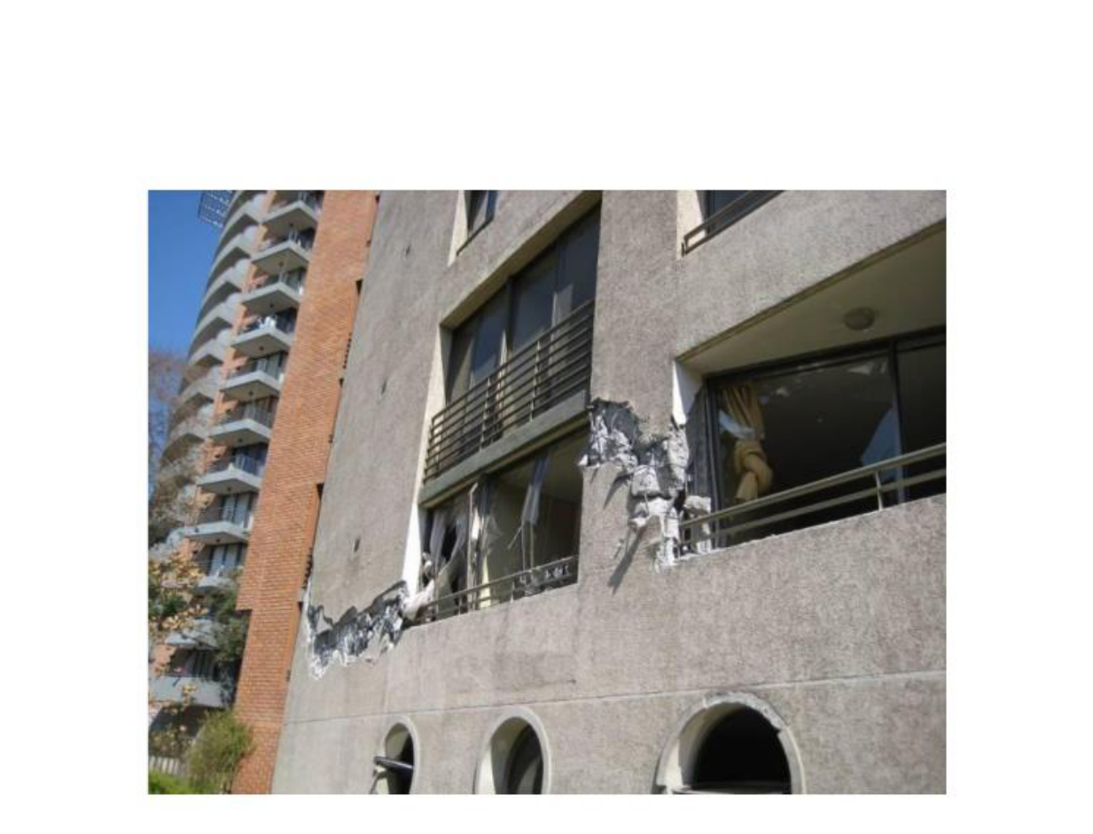
Parámetros | Clasificación | Descripción
Patrón de grietas | Fisuración y desprendimiento localizado; posible interacción con cerramiento | Se observan zonas donde el revestimiento y parte del material del borde de los vanos se desprendieron, especialmente junto a las ventanas. El daño se concentra en franjas del muro y en los laterales de las aberturas, lo que puede relacionarse con deformaciones del edificio y contacto entre elementos. No se distingue con suficiente claridad una red de grietas para atribuirla solo a cortante o flexión.
Severidad del daño | Grado III–IV, estimado en zonas afectadas | Hay pérdida considerable de material en puntos de la fachada, además de daños próximos a ventanas y barandas. Sin embargo, la imagen no permite saber si lo desprendido es exclusivamente acabado, mampostería o concreto del marco resistente. Por ello el grado debe confirmarse mediante inspección directa.
Elemento estructural | Fachada, bordes de vanos y posible marco estructural | La fotografía muestra el cerramiento exterior alrededor de varios niveles de ventanas. Los muros de fachada pueden ser elementos no estructurales, pero su contacto con columnas o vigas puede provocar daños durante movimientos laterales. Se necesita identificar qué parte pertenece al pórtico y cuál al cerramiento.
Detallado estructural | Verificar uniones del cerramiento y armado del marco | En las zonas desprendidas no se distingue de forma confiable la disposición de estribos, barras o anclajes. Es importante revisar las conexiones entre muro, columnas y vigas, y comprobar la estabilidad de barandas y ventanas. No es posible afirmar que el refuerzo sea insuficiente solo con esta vista.
Posibilidad de reparación | Reparación posible, condicionada a identificar el elemento dañado | Si el problema se limita al revestimiento o cerramiento, la reparación puede ser localizada luego de eliminar piezas sueltas. Si también existe daño en columnas o vigas, será necesario evaluar y posiblemente reforzar esos elementos. La seguridad frente a nuevos desprendimientos debe atenderse antes de reparar el acabado.
Conclusión general
La fachada muestra desprendimientos importantes alrededor de los vanos. Es probable que existan daños asociados al movimiento relativo entre el cerramiento y la estructura, pero el mecanismo no puede confirmarse con una fotografía. Conviene revisar el estado del marco resistente y asegurar los elementos de fachada antes de planificar la reparación.

FOTOGRAFÍA N.º 32
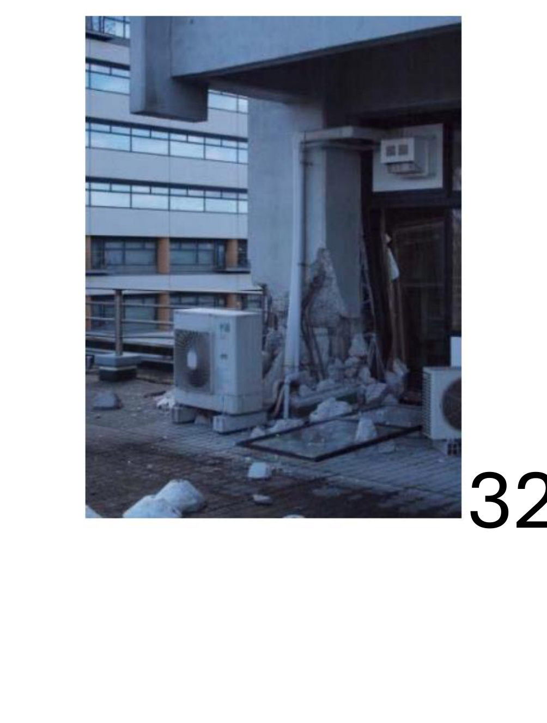
Parámetros | Clasificación | Descripción
Patrón de grietas | Desprendimiento en la base; posible flexocompresión o daño por desplazamiento | El daño se concentra en la parte inferior de un elemento vertical, donde el concreto aparece fracturado y desprendido. La ubicación es compatible con una zona exigida por esfuerzos laterales combinados con carga axial. No se observan suficientes fisuras continuas para asegurar el mecanismo exacto.
Severidad del daño | Grado III–IV, preliminar | Se aprecia pérdida de material en el pie del elemento y fragmentos de concreto acumulados alrededor. La zona dañada parece abarcar una porción importante del recubrimiento, aunque no se puede determinar cuánto afecta al núcleo. La severidad debe revisarse por la cercanía del daño al apoyo.
Elemento estructural | Columna o soporte vertical de concreto | Se trata de un elemento vertical que parece soportar parte de una estructura superior. Las columnas reciben cargas gravitacionales y también pueden contribuir a resistir acciones horizontales. Un daño cerca de la base puede afectar su capacidad y requiere atención prioritaria.
Detallado estructural | Revisar confinamiento y barras longitudinales | El desprendimiento permite apreciar el deterioro del concreto, pero no muestra con claridad la distribución completa de estribos y refuerzo longitudinal. Se debe evaluar la adherencia, el recubrimiento restante y la condición de los anclajes al apoyo. Tampoco puede verificarse desde la foto la existencia de pandeo del acero.
Posibilidad de reparación | Posible reparación con refuerzo, según evaluación | Primero se debería delimitar la zona insegura y evaluar si requiere apoyo temporal. Si el núcleo y el acero mantienen suficiente capacidad, podría recuperarse el concreto y reforzarse la base según cálculo. Si el deterioro resulta profundo, la intervención sería más compleja y costosa.
Conclusión general
El elemento vertical presenta pérdida de concreto en su zona inferior, lo que podría estar relacionado con una demanda de flexocompresión. Se considera un daño moderado a severo de forma preliminar. Se recomienda evaluar la profundidad del desprendimiento y el estado de la armadura antes de establecer el procedimiento de reparación.

FOTOGRAFÍA N.º 33
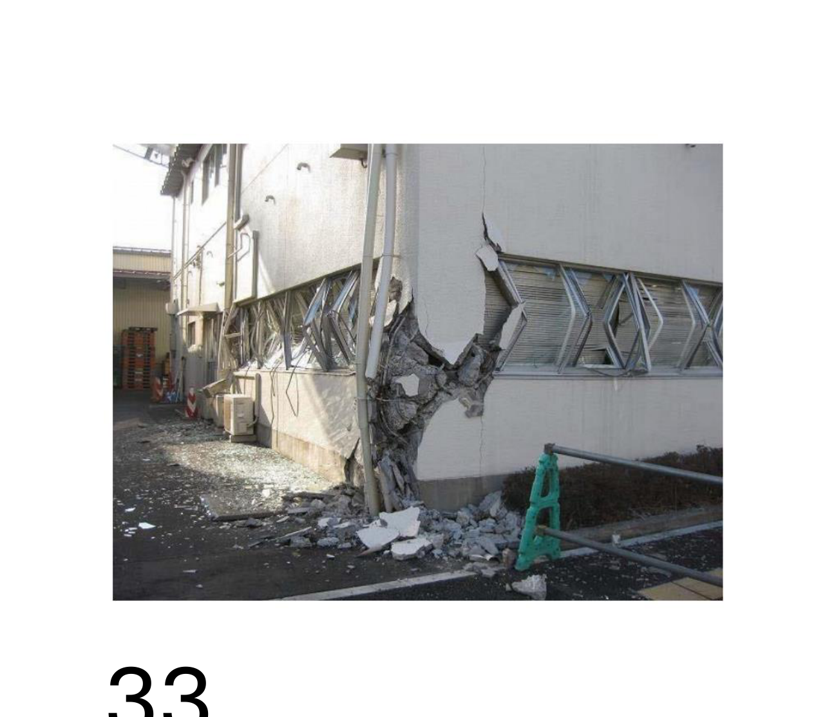
Parámetros | Clasificación | Descripción
Patrón de grietas | Grietas diagonales y desprendimiento; posible cortante | Se observa una fractura inclinada y una pérdida grande de concreto en la esquina del edificio, al lado de las ventanas. La orientación del daño y su concentración en una zona corta pueden ser compatibles con esfuerzos de cortante y deformaciones laterales. No obstante, el mecanismo debe corroborarse con la geometría y el sistema resistente.
Severidad del daño | Grado IV, estimado | Existe una pérdida extensa de concreto o material de cerramiento, con piezas fracturadas y escombros al pie de la fachada. La abertura es considerable en relación con la zona visible y parece afectar un sector cercano a un elemento vertical. No se puede confirmar desde la foto si el núcleo estructural sigue íntegro.
Elemento estructural | Esquina de fachada y probable columna de borde | El deterioro aparece en la unión de dos planos de fachada, junto a ventanales. Podría involucrar una columna de borde o el cerramiento que la rodea, por lo que es fundamental diferenciar ambas partes. Si el elemento resistente está comprometido, la seguridad de esa esquina puede verse afectada.
Detallado estructural | Inspeccionar armado, confinamiento y unión con muros | En el hueco se distinguen materiales rotos, pero la fotografía no permite identificar completamente el arreglo de las barras. Debe revisarse el acero longitudinal, los estribos y la posible interacción con muros o marcos de las ventanas. No sería correcto asegurar una falla del detallado sin una inspección más cercana.
Posibilidad de reparación | Rehabilitación compleja, condicionada a evaluación | Antes de intervenir conviene aislar el sector por riesgo de caída de fragmentos y revisar el soporte de cargas. Si se confirma daño del marco, será necesario un proyecto de reparación o reforzamiento con medidas temporales. Si la mayor parte corresponde al cerramiento, la solución podría ser menos costosa.
Conclusión general
La esquina del edificio presenta una fractura importante y caída de material, con indicios de posible daño por cortante o deformación lateral. Se propone grado IV de manera visual, sujeto a comprobar qué porción pertenece a la estructura principal. Se recomienda inspección prioritaria y control del riesgo por desprendimiento.

FOTOGRAFÍA N.º 34
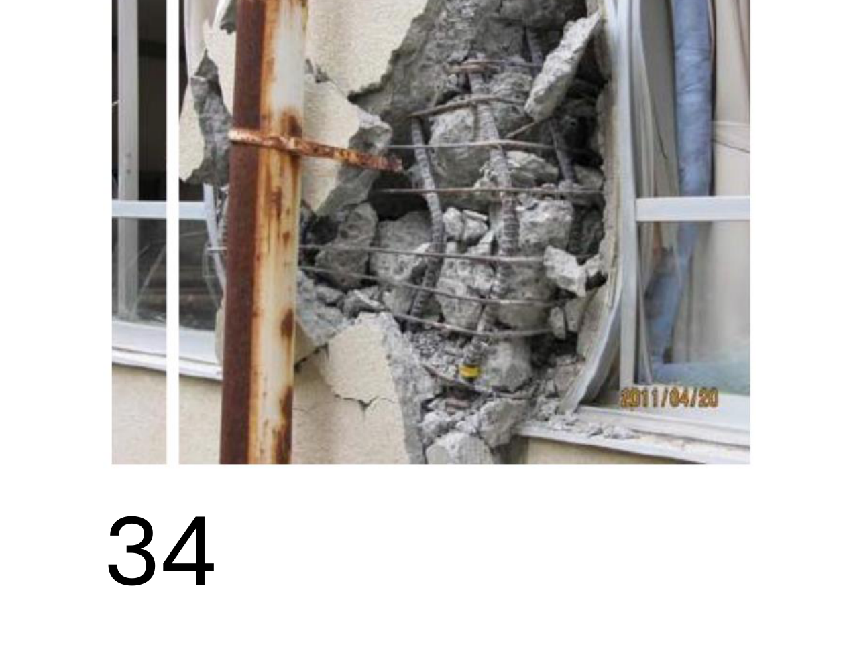
Parámetros | Clasificación | Descripción
Patrón de grietas | Fractura irregular con aplastamiento y pérdida de concreto | La vista cercana muestra una zona donde el concreto se desintegró y dejó expuesta una malla de barras. La forma irregular y la pérdida de material sugieren daño intenso, posiblemente asociado con compresión combinada con cortante. La dirección original de las grietas ya no se aprecia bien debido al desprendimiento.
Severidad del daño | Grado IV–V, preliminar | La pérdida de recubrimiento y de concreto interior es extensa; además, se observan barras que quedaron descubiertas alrededor del núcleo dañado. Es una situación más grave que fisuras superficiales y podría reducir de forma importante la sección resistente. No se debe confirmar grado V sin verificar deformaciones del acero y capacidad residual.
Elemento estructural | Elemento vertical de concreto reforzado junto a ventana | La zona dañada parece formar parte de una columna o borde estructural de la fachada, ubicada entre aberturas. Los elementos verticales transmiten cargas y requieren integridad en sus zonas de unión. La imagen no permite conocer su continuidad hacia los pisos superiores.
Detallado estructural | Estribos y refuerzo expuestos; revisar confinamiento | Se ven barras horizontales que podrían ser estribos o amarres, junto con armadura que permanece dentro del concreto fracturado. Es necesario revisar si los amarres conservan sus ganchos, si el acero se ha deformado y si el núcleo perdió confinamiento. La separación original de las barras no puede deducirse con certeza.
Posibilidad de reparación | Intervención difícil; valorar reforzamiento o sustitución | Un simple resane del recubrimiento no recuperaría por sí solo la resistencia del concreto que se ha perdido. Debe estudiarse el apoyo temporal, la capacidad restante del elemento y la conveniencia de reforzar o reconstruir el tramo. El costo y la factibilidad dependen de la extensión real de la falla.
Conclusión general
La imagen muestra daño severo en concreto reforzado, con fractura del material y armadura expuesta. La clasificación visual se ubica entre IV y V, sin que pueda confirmarse la pérdida total de capacidad. Se requiere evaluación estructural urgente para decidir entre reforzamiento y reconstrucción del sector.

FOTOGRAFÍA N.º 35
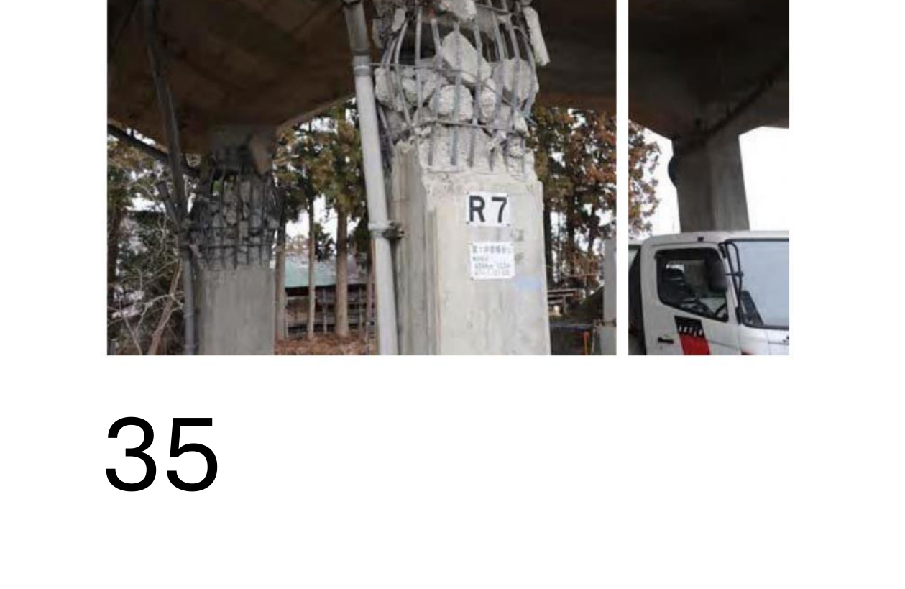
Parámetros | Clasificación | Descripción
Patrón de grietas | Desprendimiento en cabeza de columna; probable cortante y flexocompresión | El daño está concentrado en la parte superior de las columnas, justo bajo el tablero o losa. El concreto se desprendió alrededor del refuerzo, lo que puede relacionarse con movimientos laterales y esfuerzos combinados de cortante, flexión y compresión. Las fisuras originales se encuentran parcialmente ocultas por la destrucción del recubrimiento.
Severidad del daño | Grado IV–V, estimado | Hay grandes zonas con concreto perdido y barras descubiertas en la cabeza de por lo menos dos apoyos. El daño alcanza una región crítica para la transmisión de cargas entre la columna y la parte superior de la estructura. No puede afirmarse el colapso de los elementos solamente por la imagen, pero sí una condición severa.
Elemento estructural | Columnas de apoyo bajo losa o tablero | Se observan columnas de concreto que reciben las cargas de un elemento horizontal superior, posiblemente una estructura elevada. Las cabezas de estas columnas son zonas importantes para la transferencia de fuerzas. El daño en varios apoyos exige revisar el funcionamiento del conjunto y no solo cada columna por separado.
Detallado estructural | Confinamiento de la cabeza y anclaje del acero | En la zona destruida se ven varias barras longitudinales y transversales que han quedado a la vista. Se debe comprobar si los estribos mantienen su función y si las barras conservan anclaje dentro de la unión con el elemento superior. No es posible medir desde la fotografía el espaciamiento ni el deterioro completo del acero.
Posibilidad de reparación | Rehabilitación muy compleja; evaluar sustitución | Sería necesaria una evaluación especializada de la seguridad de los apoyos y del elemento superior, con restricción de uso si corresponde. La solución podría exigir apuntalamiento diseñado, reforzamiento importante o sustitución de tramos afectados. La conveniencia económica solo puede definirse después de conocer la capacidad restante y el alcance total del daño.
Conclusión general
Se aprecian daños severos en las cabezas de las columnas, con pérdida importante de concreto y refuerzo expuesto. El mecanismo podría involucrar cortante y flexocompresión, pero necesita confirmación técnica. Por tratarse de una zona crítica de apoyo, debe evaluarse la estabilidad del conjunto antes de considerar una reparación.
Referencias del material proporcionado
• TEMAS UNIDOS.pdf: diapositivas y transcripciones del curso.
• 31 a 35.pdf: fotografías identificadas del 31 al 35.

